附件2：
2017年江苏大学大学生机器人创新设计大赛暨江苏省大学生机器人大赛选拔赛其他平台自制机器人竞赛规则
江苏大学大学生机器人创新设计大赛，是为了鼓励和推动我校大学生开展机器人项目的自主创新设计活动，使用多个设计平台，以统一的创新主题“全地形机器人自主创新设计”，其目的是使参赛选手能在不同设计平台上完成统一的设计主题，设计制作各种新颖的机器人项目，实现各类机器人的设计、应用等方面的创新，从而推动机器人应用技术的不断发展，同时也便于统一展示创新设计的成果，合理公正评判学生自主创新设计的成果。

关于机器人的设计和制作要求
参赛队自主选择设计平台创新设计一套机器人，能够顺利通过大赛组委会提供的具有 4 种不同特性障碍物及比赛场地。机器人的主要技术要求：
- 只能采用组委会指定的电池进行供电，且电池必须安装到机器人上；
- 整体重量不超过4kg；
- 机器人在出发区的投影尺寸不超过250mm×250mm。

关于比赛障碍场地
场地中设定五个四种不同特点、不同难度的障碍物，每种障碍物均有一定的分值，参赛队根据比赛规则自主设计制作机器人，完成穿越各个障碍物的比赛。障碍物分别为模拟工业用栅格地毯、楼梯、管道、独木桥，各障碍物由黑色引导线连接，形成完整的比赛赛道，并设置比赛起点和终点，比赛场地由组委会统一布置。

比赛场地尺寸说明（单位：cm）
比赛场地及四种障碍物（栅格地面，管道，窄桥，楼梯）尺寸标记（含引导黑线、比赛起点和终点）。
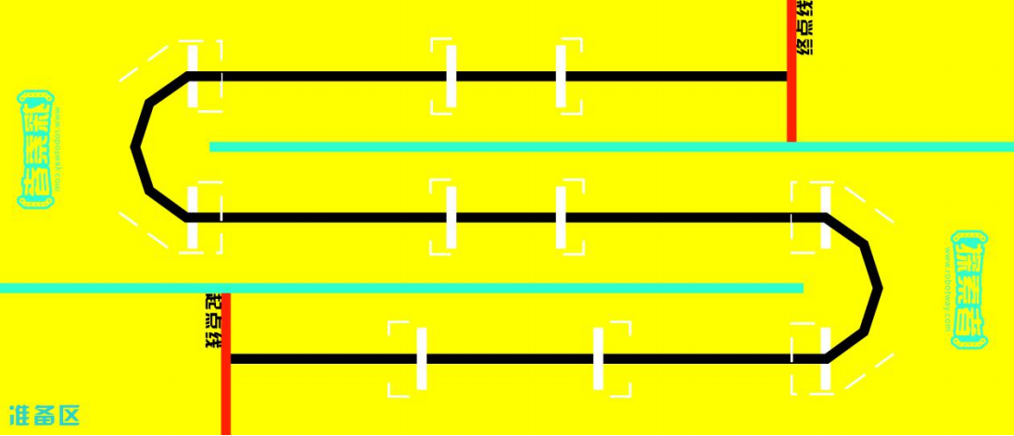
场地整体图
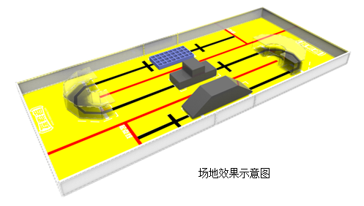

窄桥尺寸图：
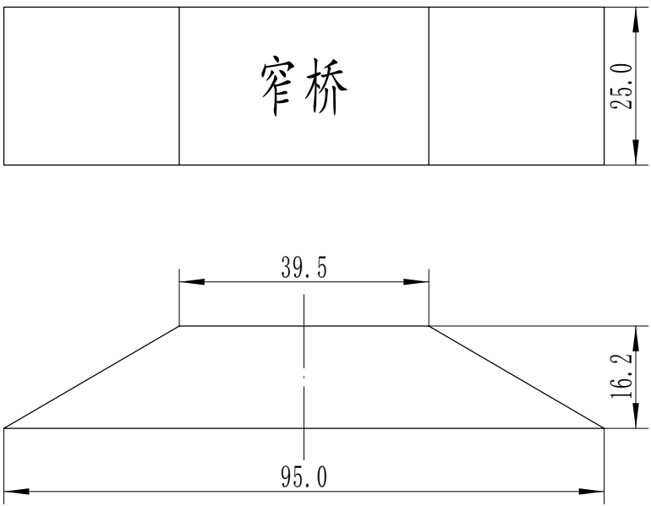
单位：cm；材料：发泡 EVA；颜色：黑色

台阶尺寸图：
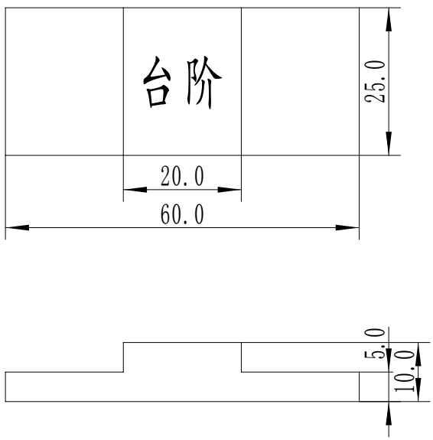
单位：cm
材料：发泡 EVA
颜色：黑色

管道尺寸图：
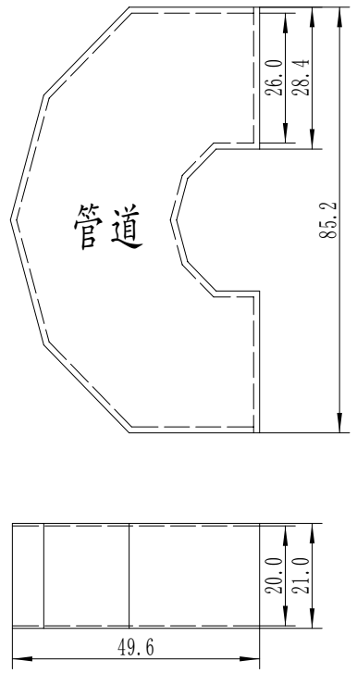
单位：cm
材料：亚克力
颜色：透明

栅格地面尺寸图：
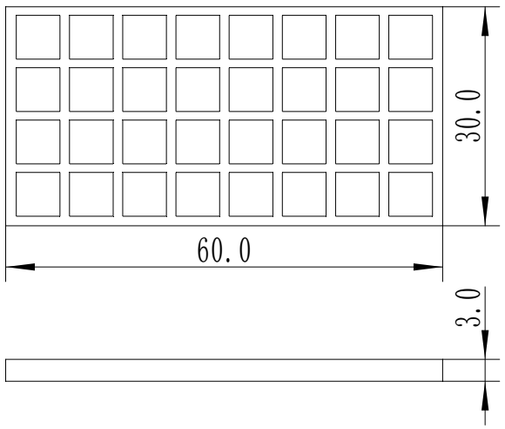
单位：cm
材料：工程塑料
颜色：蓝色

比赛流程
1．参赛队伍在完成签到后，由大赛组委会组织统一抽签，参赛队按照抽签顺序进行比赛。
2．每个参赛队均有两次启动机会，但第二次启动只能是在第一次启动失败以后使用，如果第一次启动成功，第二次启动自动取消，其目的是尽量保证参赛能够有机会展示自己作品的机会。
3．参赛作品应是完全自主控制，一旦启动，不允许人为或遥控、无线控制干预和操作，不允许队员触碰参赛作品，否则取消成绩。
4．四个场景挑战时间限定在规定 5 分钟内，时间耗尽自动停止比赛。

评分规则：
1．比赛作品综合得分为 100 分=障碍完成分 50 分（完全穿越每个障碍物计分相同，均为 10 分）+计时排名分（40 分）+创新得分（10 分），根据得分高低评出一、二、三等奖（各奖数由大赛组委会决定）。
2．比赛根据参赛队完成全部障碍物和未完成全部障碍物的情况分别进行评分，对于完成全部比赛的参赛队，障碍物完成分 50 分，计时排名分将按照比赛完成时间排名得分，第一名满分 40 分，第二名 38 分，以此类推。未完成全部场碍物的参赛队，计时分为 0，障碍完成分按照完成障碍数量每个 10 分计入总分。
3．全体参赛队的制作创新评分：由大赛组委会组织评委组依据下列评分标准对参赛作品综合打分（满分 10 分）。
A 设计评价（创新性、结构合理性、先进理论和技术应用）：5 分。
B 制作评价（机器人性能独特，外观新颖，系统可靠）：5 分。
4．制作创新评分主要依据为参赛队在参赛抽签时同时提交“探索者”全地形机器人自主创新设计技术报告 3 份，不提交技术报告的队伍制作创新分为 0。技术报告内容主要包括作品名称、选手基本情况、作品简介、设计过程、制作过程、创意设计及结构设计的新颖性、科学性、实用性、先进性和实用价值，以及自我评价、指导教师评价等内容。

